荒野新竹分會2022弱勢孩童長期陪伴服務計畫簡章
童年可能是短暫的時光，也有可能是一生之久。有本書說：「幸運的人用童年治癒一生，不幸的人用一生治癒童年」即使物質條件不足，我們希望能以愛和陪伴，帶孩子認識大自然的豐富，成為他們一生探索的寶藏。
荒野保護協會最重視兒童環境教育，今年荒野新竹滾動團舉辦兒童自然體驗營，藉由熱情的義工大哥哥、大姊姊引領，計畫探訪二重埔與千甲的兩處農園，透過有趣的自然遊戲體驗與實作，帶孩子在不同的節氣裡認識當季作物，觀察與紀錄周圍的生態互動，培養孩子對土地與食物的情感，延伸相關知識及生命體驗，發現生命的感動，進而養成尊重生命、愛護生命的態度。
美國詩人惠特曼曾說：「現在我知道造就最好人才的秘密，就是在野外成長、與大地一起作息。」讓參與的孩子們體會自然的美好及自我的成長，收穫成就與感動，累積成為他們行動的能量。
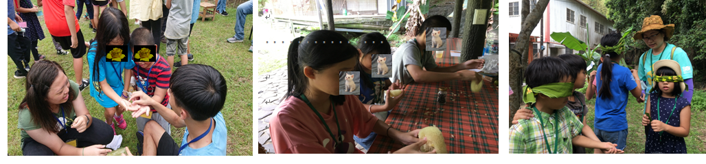
主辦單位 | 社團法人中華民國荒野保護協會新竹分會
活動對象 | 新竹市國民小學中高年級(三至五年級) 弱勢族群兒童。
活動日期 | 111年4至10月起，共4場單日活動，即日起開放報名，額滿為止。
集合時地 | 將由遊覽車依報名後排定時程至各校接送。
報名費用 | 無須繳費，僅需學員自備水壺、餐具及戶外用品，以輕鬆方便活動為著裝原則。
活動內容 | 透過自然遊戲體驗與實作，以在地自然活動深化孩子的環境教育觀念與行為，並培育兒童環境教育種子，在過程中與孩子互動建立孩子自信與凝聚團隊相處能力。
報名辦法 | 請將填妥附件申請書以電子郵件傳送staffs-hc@wilderness.tw，並來電確認才算完成報名。洽詢電話：(03)561-8255＃105
配合事項 | 1.凡符合中低收入戶家庭、原住民、清寒、外籍配偶、隔代教養家庭的孩童，即可透過學校推薦統一報名。  2.每校最少6人、至多25人，需有1位校方志工隨隊參與活動；超過10名則需2位志工隨行，依此類推。多重障礙學生需自行安排助理輔導員隨行照顧。  3.請隨隊志工於活動中協助學童觀察體驗，並記錄孩子們的參與情形，提供後續活動帶領評估改進之用。

荒野新竹分會 2022弱勢孩童長期陪伴自然體驗活動校園報名表
學校名稱： |  |  |  | 聯絡人姓名職稱：
聯絡電話： |  |  |  | 手機：
參與學童資料：
編號 | 學員姓名 | 出生年月日 | 身份證字號 |  | 家長姓名 | 聯絡電話 | 資格註記
1
2
3
4
5
6
7
8
9
10
11
12
※表格列數若不足請自行增加

志工及老師資料表
編號 | 姓名 | 出生年月日 | 身份證字號 | 聯絡電話 | 備註
1
2
3
※表格列數若不足請自行增加

